D’où viennent mes choses?

Choisissez 10 objets dans la classe avec un collant “FABRIQUÉ EN ____________” ou une autre description. Dites qu’est-ce que c’est (quoi) et où il a été fabriqué.

QUOI | OÙ
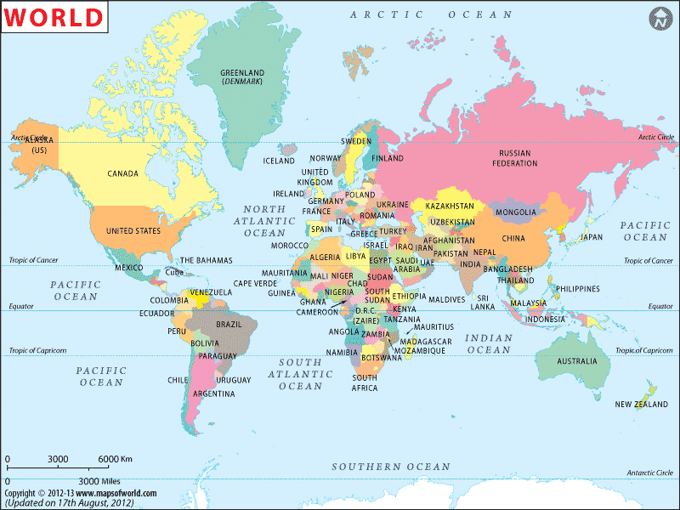
Tout que nous possédons est venu de quelque part dans le monde.

Cela veut dire qu’il a été extrait, manufacturé, et vendu quelque part, mais éventuellement il est arrivé à Huntsville.

Dessinez une ligne du MILIEU du pays où tes objets ont été faits à Huntsville.

Mondialisation: développement d’un monde de plus en plus intégré dans lequel le libre mouvement des produits, des services et des gens font que les frontières nationales sont moins importantes

Basé sur les CHOSES de la classe, décrivez comment Huntsville est mondialisé avec d’autres parties du monde. Quelle évidence avons-nous pour suggérer que nous interagissons avec des endroits lointains.

La classe avait-il des choses fabriquées au Canada? Quelles choses? Quelles ressources naturelles trouvés au Canada ont été utilisés dans ces choses?

Quels sont les origines de MES CHOSES?

Tous les choses que nous possédons est considéré un BIEN et est fait disponible par une SERVICE. Tous les Biens sont des objets physiques qui sont utilisés par des personnes et les Services sont le travail fait pour vous par quelqu’un d’autre. Pour vos 10 choses, quel est le service attaché au bien ?

BIENS | SERVICES

La production d’un bien ou d’un service s’appelle une INDUSTRIE. Les personnes aux différents endroits (régions, provinces, pays) sont impliquées avec différents formes d’industrie.

Examinons la forme d’industrie prédominante à 3 endroits : Quels biens et services ces pays fournissent ? Utilisez un iPad ici pour t’aider si tu as besoin.
CANADA | CHINE | JAPON
Ces 3 pays ont des exemples des 4 niveaux d’industrie qui peuvent se trouver dans n’importe endroit. Nommez les industries possibles pour les biens/services de chaque pays que tu as nommé en haut.

Primaire | Secondaire | Tertiaire | Quaternaire
La présence d’un niveau crée d’habitude une situation qui peut supporter le prochain niveau. Quel est le prochain niveau pour chacune des choses nommé en haut ?
Ex. Arbres Le hockey LNH

ENJEUX LIÉS À L’INDUSTRIALISATION:
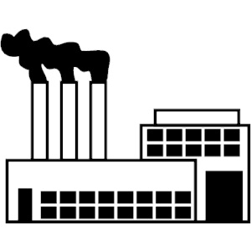
Connectez les enjeux/impacts de l’industrialisation (numéros 1 à10 en bas) avec le bon niveau d’industrie que l’enjeu est lié avec
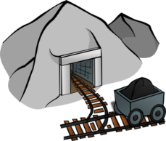  P | S | 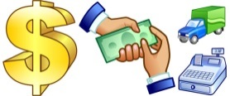  T | Q

- La déforestation of de l’Amazon Basilien
- L’exploitation des enfants qui travaillent à fabriquer les souliers Nike à Bangladesh pour for 5 sous par jour
- L’extraction minière des combustibles fossiles dans les sables bitumineux au Canada qui contribuent aux changements climatiques.
- Les canadiens qui traversent la frontière pour magasiner pour leurs cadeaux de Noel
- L’effondrement des écosystèmes aquatiques à l’est du Canada à cause de la pêche excessive
- Facebook et Google notant chaque chose que tu fais à l’internet et vendre cette information au plus offrant.
- La pollution d’aire des usines qui causent des problèmes de respiration pour les personnes.
- Paver au-dessous du meilleur sol agricole pour supporter la population grandissant de l’Ontario du sud.
- Les compagnies qui ferment leurs usines au Canada et les ouvrent aux pays en développement.
- Les entreprises locales qui ferment parce qu’ils ne peuvent pas être en concurrence avec les compagnies énormes comme Wal-mart.

Choisissez un des enjeux ci-dessous et décrivez une manière que vous pensez qu’il pourrait être réparé.

